LAPORAN

GRAFIKA KOMPUTER



**NIM : 21104410112**

**NAMA : Muhammad Nurifqi Praulan**

**JURUSAN : Teknik Informatika**

**KELAS : TI - 5B**

**JURUSAN TEKNIK INFORMATIKA FAKULTAS TEKNOLOGI INFORMASI UNIVERSITAS ISLAM BALITAR**

**2024**

LATIHAN

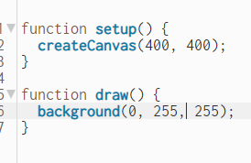

Hasil

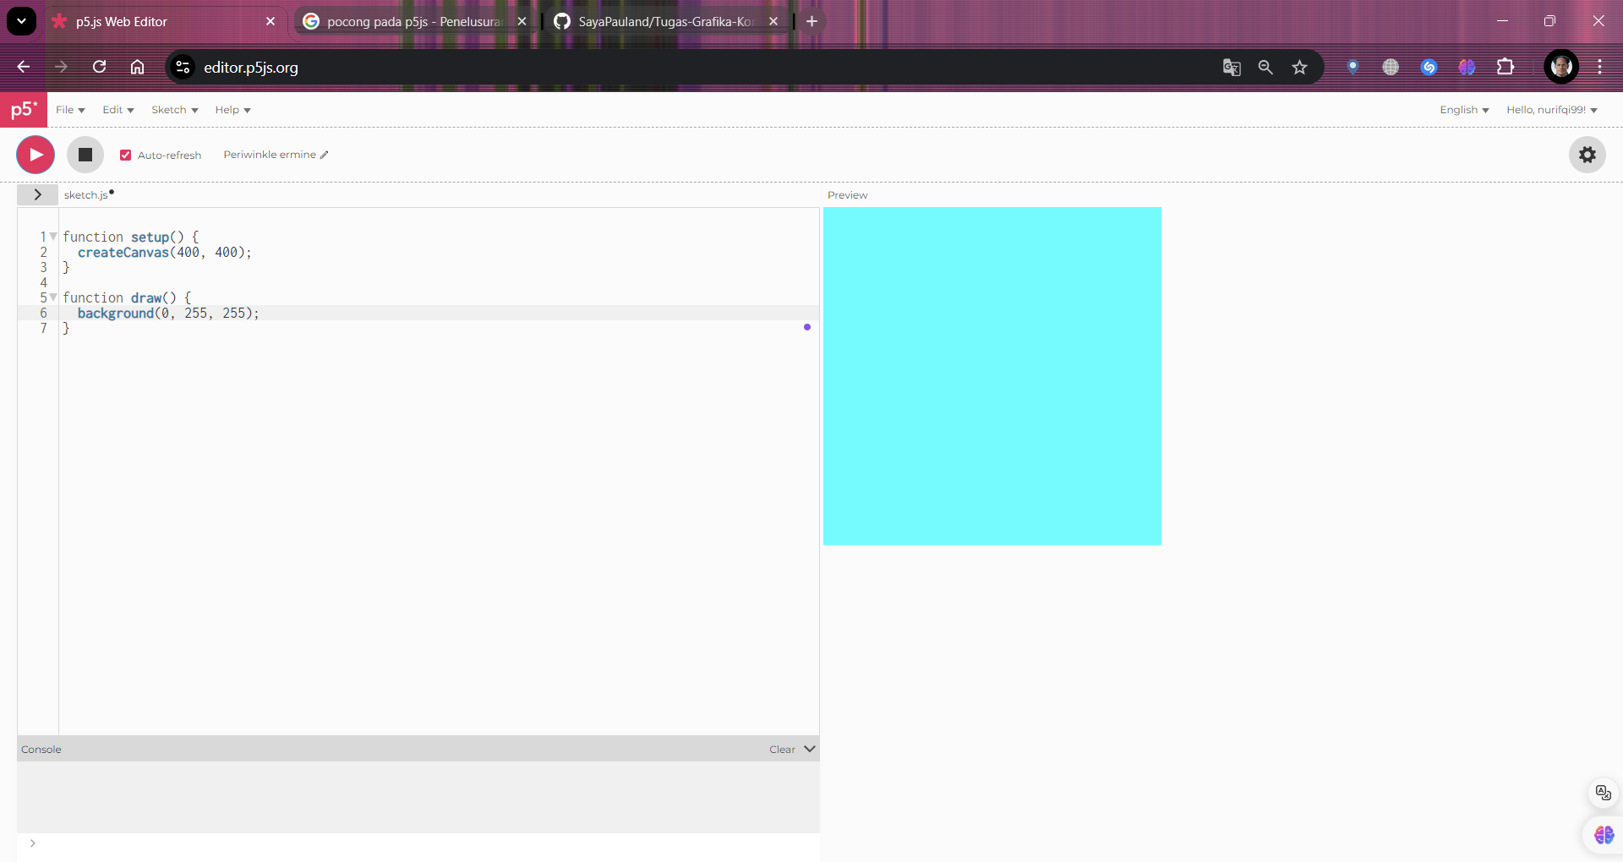

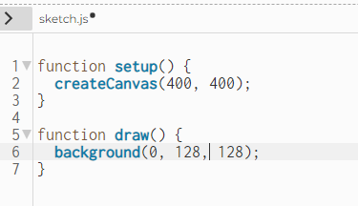

Hasil

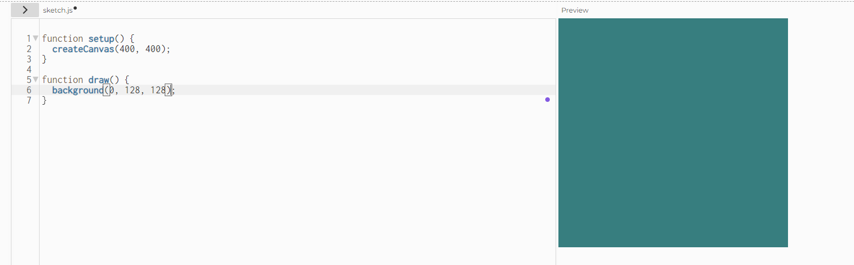

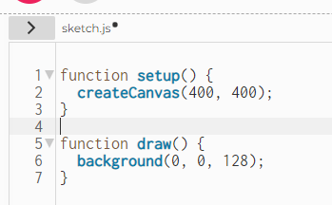

Hasil

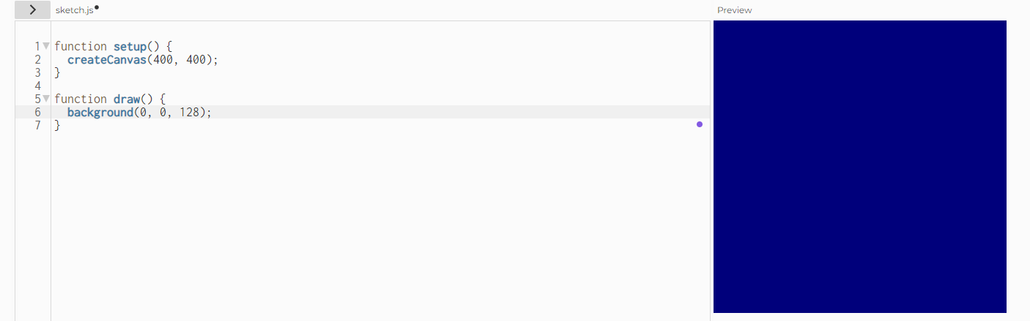

LATIHAN 2

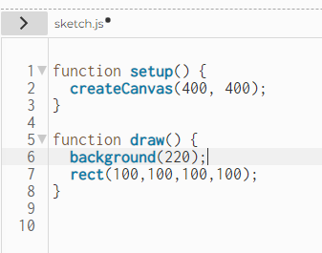

Hasil

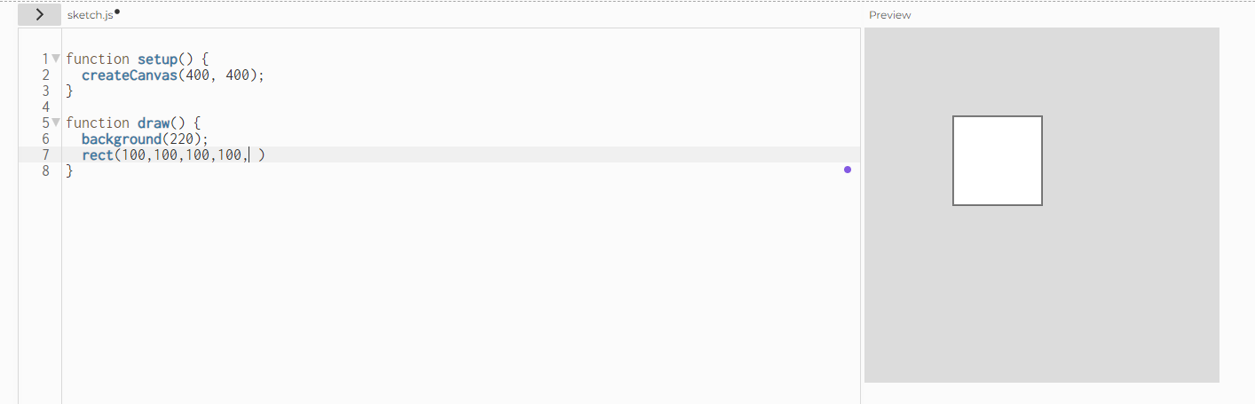

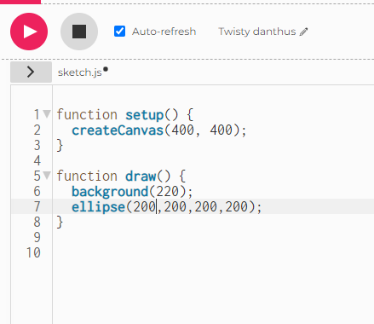

Hasil

